Változott az OKT nyomvonala a Rozália téglagyár környékén
Járhatósági problémák miatt az Országos Kéktúra 14. számú szakaszának nyomvonala áthelyezésre került az Aranyhegyi-patak partjáról, a Budapest–Esztergom vasútvonal Üröm–Solymár közötti területén a vasútvonallal párhuzamosan haladó ösvényre.
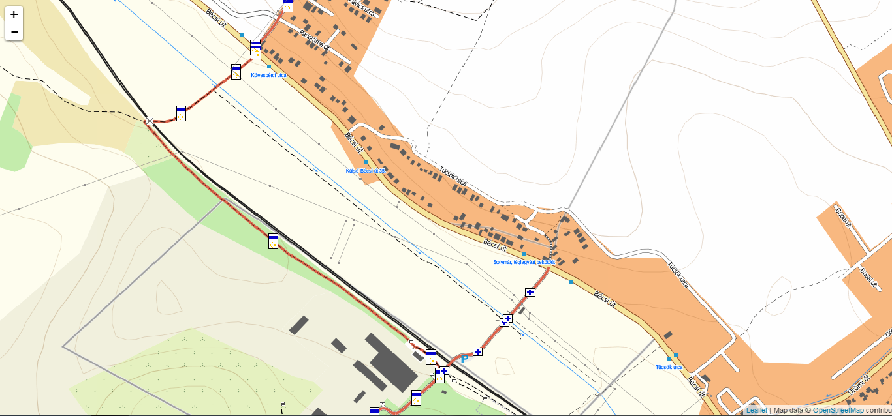
http://friss.openstreetmap.hu/#16/47.5888/18.9904

Ezzel együtt változott fonódó jelzésként a Gyöngyök útja zarándokút útvonala is, és a K+ jelzésű turistaút útvonala meghosszabbításra került a Rozália téglagyárig.
Az érintett útszakaszok jelzéseinek áthelyezését a BTSSZ Technikai Bizottsága 2017. március 16-án végezte el.
A MÁV felhívja a túrázók figyelmét, hogy a vasúti töltésen való haladás szigorúan tilos és életveszélyes!
Forrás: MTSZ

